2024-2025学年度教师专业理论考试初中物理试卷
注意事项：
1．答题前填写好自己的姓名、班级、考号等信息
2．请将答案正确填写在答题卡上
第I卷（选择题）
请点击修改第I卷的文字说明

一、单选题(2分*12题=24分)
1．一块铁块的质量会发生变化的情况是（ ）
A．将它熔化成铁水 B．磨掉铁块一个角
C．把它轧成薄铁片 D．从地球运到月球
2．下图所示为电动起重机的工作场景。下列说法正确的是（ ）
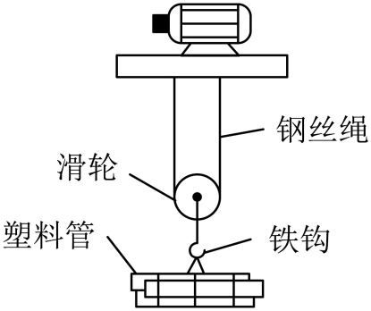
A．钢属于合金 B．铁属于非晶体
C．塑料属于天然材料 D．图中所示的滑轮属于定滑轮
3．一台汽油机，活塞面积是50cm²，活塞行程为50cm，做功冲程中燃气产生的平均压强为8×10⁵Pa，那么该汽油机在一个工作循环中对外做的功是（ ）
A．2000J B．20J C．1000J D．80J
4．如图所示，甲为一块条形磁体，乙为一个回形针，用塑料细绳将它们悬挂起来并相互靠近，可能出现的情况是（ ）
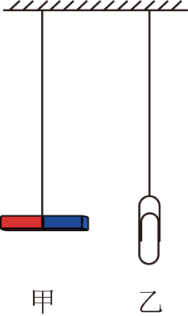
A．甲对乙有吸引力，乙对甲没有吸引力 B．甲对乙的吸引力比乙对甲的吸引力大
C．甲对乙的吸引力和乙对甲的吸引力大小相等 D．甲对乙的吸引力比乙对甲的吸引力小
5．图所示的电路中，定值电阻阻值R₁<R₂。闭合开关S后，电阻R₁、R₂两端的电压分别为U₁、U₂，通过电阻R₁、R₂的电流分别为I₁、I₂，电流通过电阻R₁、R₂做功的功率分别为P₁、P₂；在相等的时间内，电流通过电阻R₁、R₂做的功分别为W₁、W₂。下列判断中正确的是（ ）
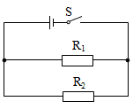
A．I₁=I₂ B．U₁=U₂ C．P₁=P₂ D．W₁=W₂
6．某同学以刻度不同的尺子测量同一支铅笔的长度，测量结果如图所示，则测量结果的记录正确的是（ ）
A．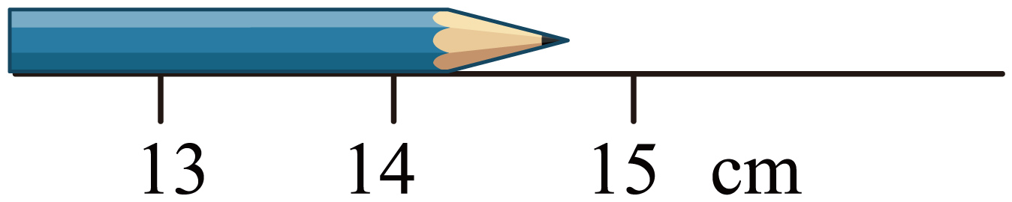15.7cm B．14.7cm
C．14.75cm D．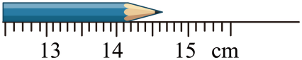14.751cm
7．当两台机器正常工作时，功率大的机器一定比功率小的机器（ ）
A．做功多 B．做相同的功所用的时间多
C．做相同的功所用的时间少 D．相同的时间内做功少
8．古人在诸多文学作品中已经显露出对自然规律的思考，例如葛洪的《抱朴子》中有云：“游云西行，而谓月之东驰”。下列关于其中运动的描述说法错误的是（ ）
A．“游云西行”是指诗人观察到云相对大地在向西运动
B．“月之东驰”是指月亮相对于云向东运动
C．诗句可以说明诗人观察时云和月亮一定都在运动
D．诗句描述的现象体现了运动描述的相对性
9．俗话说“马善被人骑”， 英国小狗弗里迪可能也明白这个道理。若马驮着小狗静立在水平草地上，小狗端坐于马背上，如图所示，以下描述正确的是（ ）
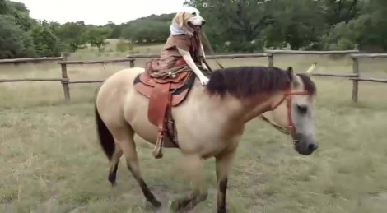
A．马受到的支持力与小狗对马的压力是一对平衡力
B．小狗受到的重力与马对小狗的支持力是一对相互作用力
C．小狗受到的重力与小狗对马的压力大小相等
D．马受到的重力与草地对马的支持力是一对平衡力
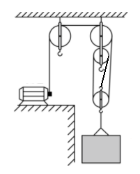
10．用如图所示的滑轮组提升重物，在电动机拉力的作下，重为40N的物体在10s内匀速竖直上升了2m，已知动滑轮重为8N，忽略绳重与摩擦。下列说法中正确的是（ ）
A．电动机对绳的拉力为12N
B．绳子自由端的移动速度为0.2m/
C．滑轮组的机械效率为80%
D．有用功的功率为8W
11．小明同学，在调节天平平衡时，发现无论怎样都不能把天平调节平衡，他想了个办法，在左盘放入0.4g的沙子，才把天平调节平衡，然后左盘放入物体，右盘加减砝码，移动游码，最后读出物体的质量为54g，则该物体的实际质量是（ ）
A．54.4g B．54g C．53.6g D．无法确定
12．气球被压进某种气体。松开气孔，球内气体被气球压出球外，气球同时在空气中到处乱窜，在此过程中（ ）
A．气球的能量在减少 B．气球的动能转化为球内气体的内能
C．气球做的是热运动 D．气体被气球压出后，其分子间距变小
第II卷（非选择题）
二、科普阅读题(2分*4空=8分)
13．请阅读《稳态强磁场实验装置》并回答问题。
稳态强磁场实验装置
2022年8月12日，位于中科院合肥物质科学研究院的国家重大科技基础设施“稳态强磁场实验装置”实现重大突破，创造场强45.22万高斯的稳态强磁场，超越已保持了23年之久的45万高斯稳态强磁场世界纪录。地球磁场约等于0.5高斯，新纪录相当于地球磁场的90多万倍。强磁场是探索科学前沿的一种极端实验条件，在发现新现象、催生新技术方面具有不可替代的作用。
想要人为创造稳态强磁场，势必要创造稳态强电流，科学家们经数年钻研，终于取得技术突破。如图甲是此强磁场实验装置的外观，其内部（如图乙）由外7层超导线圈、内2层水冷线圈构成，相当于多个超大型通电螺线管嵌套在一起。其中超导线圈由铌三锡超导股线绕成，这种超导股线加工复杂——需将液氦从股线中流过，使得股线内的温度降至，以确保股线处于零电阻的超导工作状态，而超导股线在电流通过时不会发热。内层的水冷线圈有一定的电阻，经过缜密设计，在尽可能保证大电流通过线圈的同时将高压冷却水通过线圈，快速“带走热量”，防止导线过热，以维持电流稳定。
线圈的中心部分就是做实验的内孔，科学家把待测物质通过探头放置于此进行研究。借助其他观测仪器，如扫描隧道显微镜，我们就可以了解物质在强磁场环境下发生的奇妙变化。
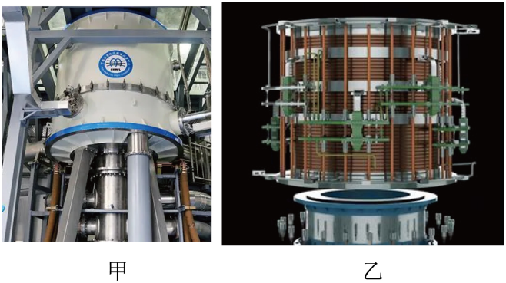
请根据上述材料，回答下列问题：
（1）稳态强磁场实验装置产生磁场的基本原理是 （选填选项前的字母）；
A．通电导线周围存在磁场
B．通电导线在磁场中受到力的作用
C．电磁感应现象
（2）当内层水冷线圈中的电流增大时，其单位时间产生的热量会 （选填“变多”“变少”或“不变”）；
（3）超导线圈相比于普通金属导线线圈的优势是 ；
（4）为进一步使实验装置产生的磁场更强，请你提出一条建议 （写出一条即可）。

三、综合题(3分*3空=9分)
14．验证“阿基米德原理”的实验，操作如图所示。由弹簧测力计示数可知，物体受到的浮力 牛，排开液体的重力为 牛。为了获得充足的数据来“验证阿基米德原理”，还应该选用 做实验。
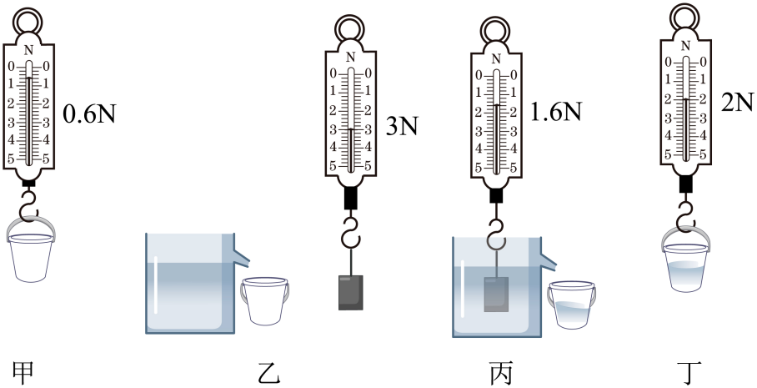

四、填空题(1分*6空=6分)
15．如图所示，人们日常生活和工作中经常使用的一种插线板。
(1)插线板各插孔间 联，一般不可以同时接用多个大功率用电器，以免 过大产生过多热量导致烧坏用电器。
(2)现在市场上有一些劣质插线板，经质检部门检查发现，部分劣质插线电源线芯线比合格产品细。请根据焦耳定律解释使用这种插线板将会存在什么隐患 。
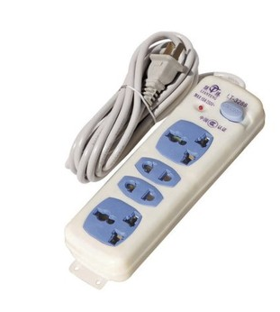
16．小明用照相机给全班同学拍照照相机的镜头相当于凸透镜，胶片上成倒立、 、实像；小明发现班级里还有几个同学不在照片里，他应该把镜头 （选填“远离”或“靠近”）班级同学，同时镜头向 （选填“前伸”或“后缩”）。

五、作图题(3分*3题=9分)
17．小明在清澈的河边散步，看到水中的B处有一块“鹅卵石”，如图所示，若A是其眼睛位置，请在图中作出小明从A处看到鹅暖石的大致光路图。
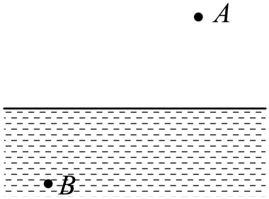
18．如图所示，一烧杯静止在斜面上，烧杯内的水面上漂浮着一小球。请在图中作出烧杯对斜面的压力F_{压}和小球受到的浮力F_{浮}的示意图。
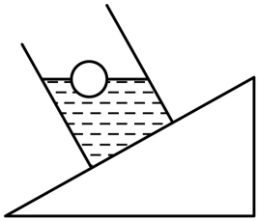
19．有一工作间，人在B处要想看到外间A处的花盆，需要在某处安装一块平面镜。请把平面镜C画到合适的位置，并完成由B看到A的光路（只需在图中画出一条光的完整路径）。
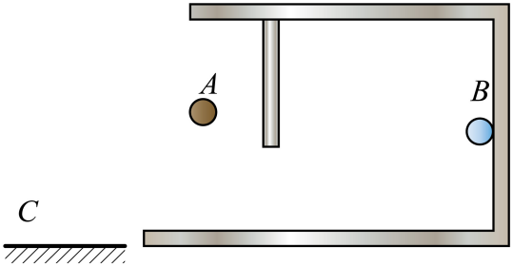

六、实验题(2分*10空=20分)
20．某实验小组利用弹簧测力计、小石块、溢水杯等器材，按照如图所示的步骤，探究浮力的大小与排开液体所受重力的关系。
A．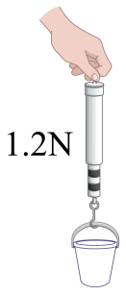 B．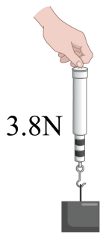 C．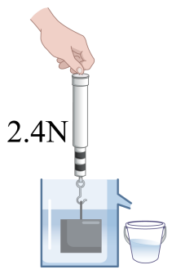 D．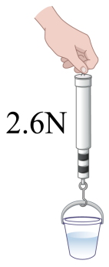
（1）先用弹簧测力计分别测出空桶和石块的重力；
（2）把石块浸没在盛满水的溢水杯中，石块受到的浮力大小为 N，石块排开的水所受的重力大小为 N；
（3）由以上步骤可初步得出结论：浸在水中的物体所受浮力的大小等于 。
21．如图所示是“测量小车的平均速度”的实验装置。实验时让小车从斜面的A点由静止滑下，分别测出小车到达B点和C点的时间，即可求出不同路段的平均速度。
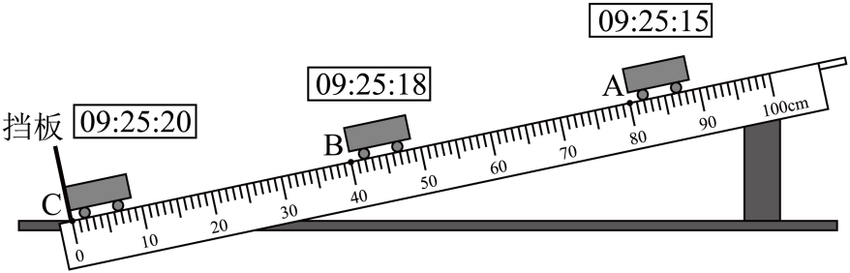
（1）实验原理是 ；
（2）实验时，为了使小车在斜面上运动的时间长些，便于测量时间，应 （选填“增大”或“减小”）斜面的倾斜角度；
（3）小车从A点运动到B点所用时间t_{AB}= s；从A点到C点的路程s_{AC}= cm；小车在AC段的平均速度v_{AC}= m/s。
22．有如下器材：符合实验要求的电源一个、电流表和电压表各一块、滑动变阻器与开关各一个、阻值不同的定值电阻三个（R₁=5Ω、R₂=10Ω、R₃=15Ω）、导线若干。请你选用上述器材，设计一个实验，证明“当电阻两端的电压保持不变时，电阻的阻值越小，它的电功率越大”。要求：
（1）画出实验电路图；
（2）写出实验的主要步骤；
（3）画出实验数据记录表格。

七、计算题(8分*3题=24分)
23．如图所示是儿童重工模拟游乐场中一种游戏装置。轻质杠杆AB可绕O点转动，OA:OB＝5:3；在A端挂有边长为10cm，重力为20N的正方体C，B端悬挂一滑轮组，定滑轮、动滑轮各重2N，将高4cm，横截面积为50cm²的圆柱体D挂在滑轮组上，当一个儿童用力拉滑轮组匀速的绳端时，恰能使物体C浸入水中且露出水面的高度为2cm，杠杆水平静止，D对水平地面的压强为1100Pa。绳的重量、滑轮组的摩擦均不计。（g取10N/kg）求：
（1）物体C的下表面受到的液体压强；
（2）儿童对绳子末端的拉力；
（3）物体D的密度。
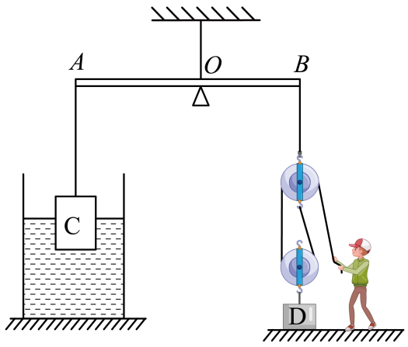
24．图（a）（b）所示是家用电热煮茶壶的铭牌及电路原理图。通过开关 S 的闭合或断开实现“加热”和“保温”两种状态的转换，电阻 R₁和 R₂为保护电阻或加热电阻。
① 该电热煮茶壶在“加热”状态下正常工作，将1kg的水温度从 20℃ 升高到 40℃，求水吸收的热量 Q_{吸}。 [c_{水}=4.2×10³J/（kg·℃）］
② 由铭牌可知，电热煮茶壶“加热”状态下正常工作时的额定功率为 880 W，求“加热”状态时电路中的电流 I。
③ 小汇和小佳讨论保护电阻是电阻 R₁还是电阻 R₂时，有了两种不同的观点，小汇认为保护电阻为电阻 R₁，小佳认为保护电阻为电阻 R₂，请指出哪位同学观点是正确的并求出保护电阻的阻值。
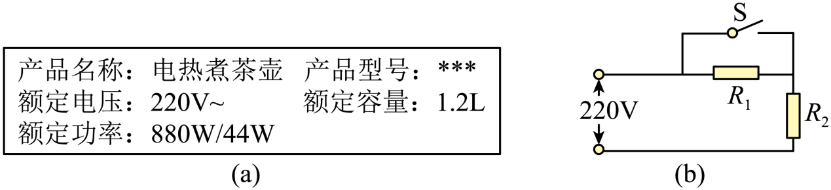
25．压力锅能够把食物更快煮熟是因为其密封性好，但为了保障安全性，压力锅的出气孔上放置了限压阀（如图），当锅内压力等于锅外压力和限压阀的重力之和时，恰好能抬起限压阀进行放气。现已知压力锅锅盖面积为450cm²，限压阀出气孔的横截积为0.05cm²，当地气压等于1个标准大气压（1个标准大气压取10⁵ Pa ）。
（1）当锅内蒸汽压强达到2个标准大气压时，求蒸汽对锅盖的压力。
（2）当锅内蒸汽压强达到2.5个标准大气压时，锅内蒸汽刚好顶开限压阀自动放气，求限压阀的质量。
